策略模式

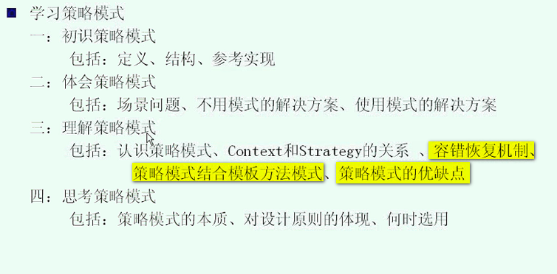

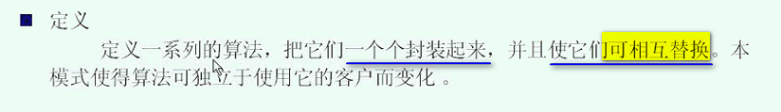

目的就是让让算法 可以相互替换 ----- 相互替换是策略模式要做的

算法可以独立于使用它的客户而变化

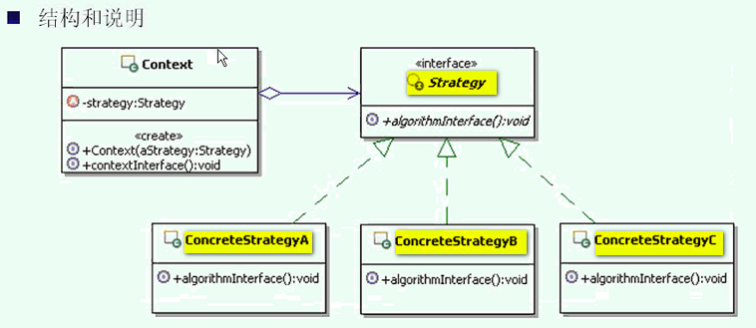

A B C三个是一系列的算法 都实现了同一个Strategy接口

ConcreteStrategy是具体的算法实现

Context叫做上下文 负责具体的策略类交互

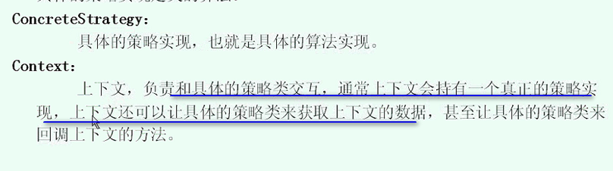

如果说 这个时候 客户找上下文 找策略的实现

上下文还可以让具体的策略类 获取上下文的

真正的客户端通过上下文使用算法

看一下策略模式的参考实现

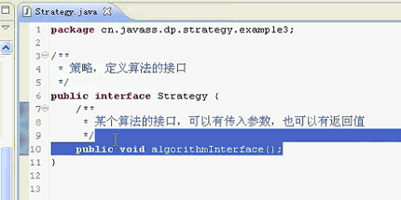

A B C具体的实现

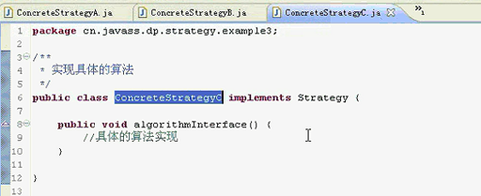

很明显 A B C里面 ---- 这里面的实现 不会完全一样

看看Context对象

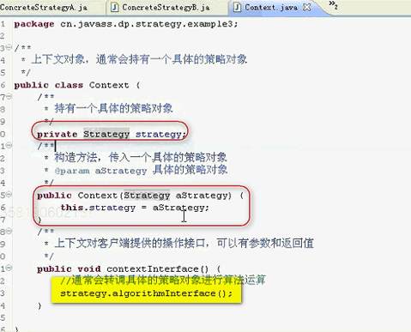

通过构造方法 传递进来

客户端调用这个上下文的接口

这个就是参考示例代码

这样 对策略模式有一个基本的认识

现在体会策略模式

实际开发中怎么使用

报价管理 在很多系统里面都有



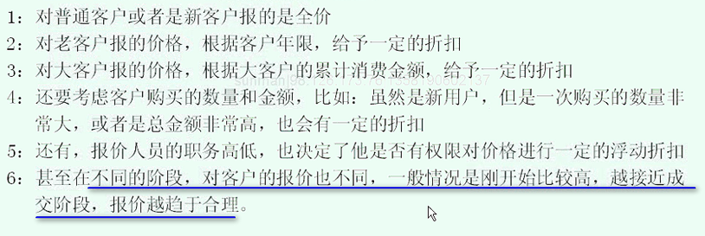

总而言之 客户报价 是非常复杂的



那个不仅仅是这些考虑

比如每次报价信息要记录下来

这是说我们这个实际应用

进行了简化

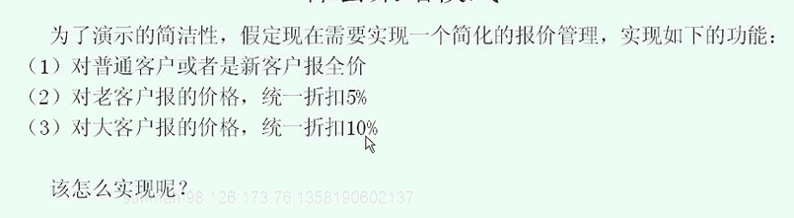

不用模式的解决方案

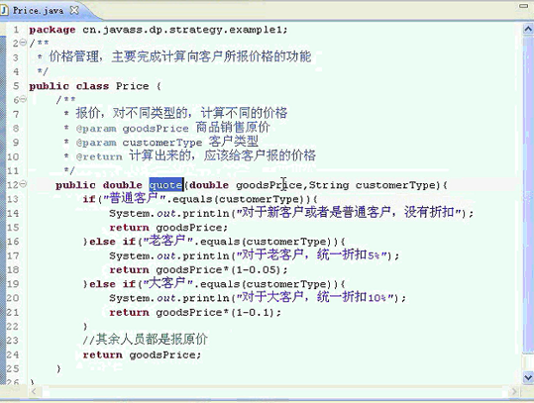

这个确实很简单 ---- 这个是简化之后的实现 看起来实现很简单

但是 有没有什么问题么

大体上会有什么问题？

价格类里面包含了所有报价计算的算法

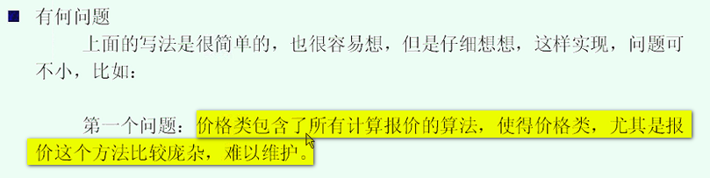

里面的算法会越来越复杂

简单的就是 把这些算法从报价中拿出来

写出如下的代码

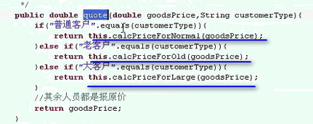

每一种 都是封装成一个方法了

这样这个方法没有那么麻烦了

这个实现比刚才的哪个好 毕竟接近了单一职责原则

虽然把这些算法 挪到了了外面 但是 还是在Price里面 这个解决的不彻底

现在还有100中群体 这样算法和算法的方法很多 同样是的这个价格的类非常庞大

还有一个毛病 添加功能 或者修改功能 都要到这个类中修改代码

这是咱们的第一个问题 价格类比较庞杂

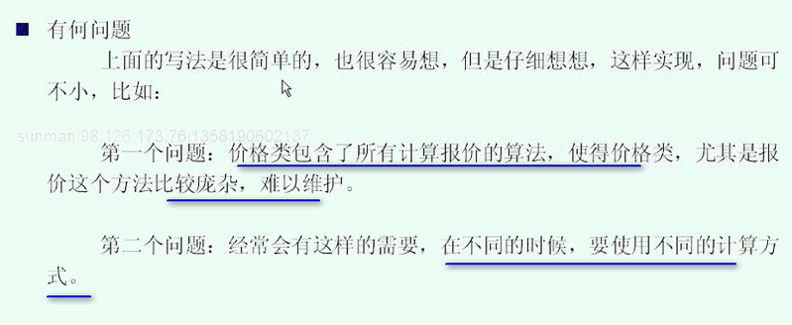

公司庆典的时候 都额外增加3% ----- 就是报价的方式都需要修改 或者替换

促销或者周年庆 这个报价要改变 ----- 否则就要切换回来

不同的时候 使用不同的计算方式 报价的策略 和 算法

现在的代码是固定调用各种计算方式

这样就要导致修改各种代码 才能满足需要



解决这些问题 就是策略模式

使用模式解决问题的思路

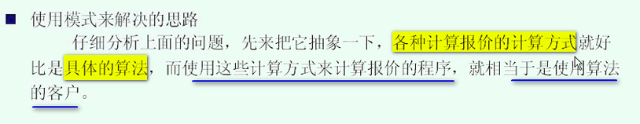

**根本原因 就在于 算法和使用算法的客户是紧耦合的**

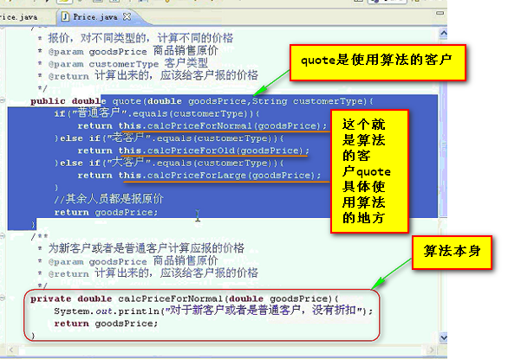



【**这么多模式 学过之后 发现没有谁用案例的造成的难以维护的原因 就是某几个之间紧耦合 没有分工 ----- 模式不就是分工么**】

现在把计算方式独立出来 做成单独的算法类 这样就形成了一系列的算法



上下文是持有这个算法 但是 选择具体的算法 还是客户端来定



上下文职负责持有算法 ---- 具体运行的算法还是客户说了算 这就是使用模式来接问题的思路

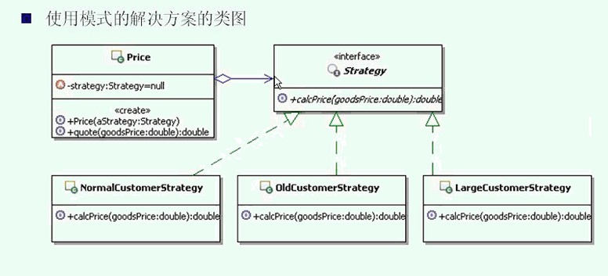

这个时候 Price是上下文 是使用算法的使用者 这个Price并不知道用哪个策略

如果是促销的 就使用促销的算法 如果是平常的 就使用平常的算法 ------ 这个就是替代的关系【和状态模式不同】

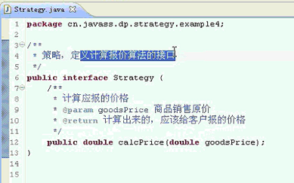

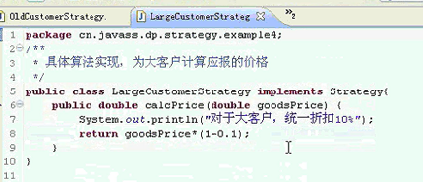

这就是算法及其实现的算法类

看一下Price

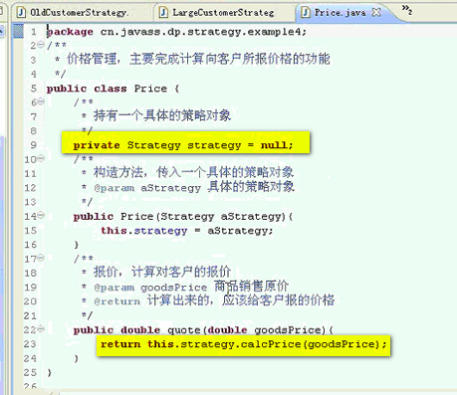【这个Context并不负责维护状态数据 和 状态数据的切换】

这就直接计算出来 来的非常简单

有了这个之后 看一下客户端

选择什么样的计算 还在客户端手里

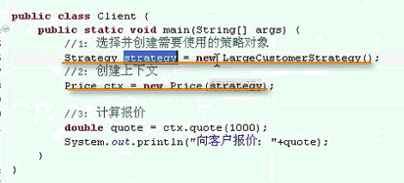

现在是大客户 我就可以那啥

【从这个里面可以看到 我这个地方 策略都是客户端来选 ----- 现在 如果我想使用老客户来计算 ------ 那我就在client段进行修改 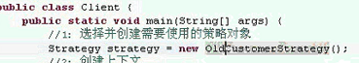 随时都可以切换算法 ---- 这不就可以替换了么 ----- 策略之间就是平行的（也就是 我这个客户之间不具有连续性 但是投票是连续的） ----- 并且客户端是知道 我有哪些客户 什么客户 我该使用什么策略来进行计算 --------但是 状态模式那个投票的 好像 投票是连续的动作 if-else之间的内容 不是可以替换的 所以在每一个State中 都由有状态切换的过程 ----- 并且客户端是不知道这个状态机有几个状态】

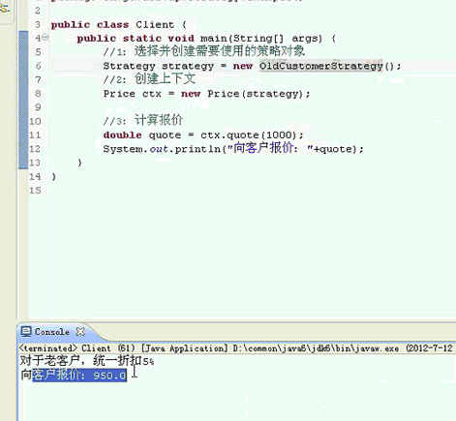

【实际上 我这里面 把策略的维护放到了Client端 这种if-else的替换方式 实际上 就是 我没有完整的替换 也就是if else中的每一个内容 真的可疑相互替换 那么 我客户端每次修改代码的时候 都相当于 要么执行的是以前的if 要么是以前的else if 要么是以前的else】

这样算法之间是可以替换的 这就变得非常容易了

【实际上 更加完整的程序 可以是 有一个Customer类型 有一个String type字段 type是xxx 我也可以调用xxxStrategy 之类的 还是有一个else if的类型 这样也未必好 ---- 其实 这也是 不能整体运转 】

================================

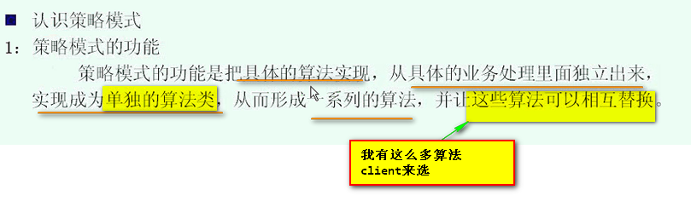



这个是从结构上来 不是从功能上来

这个是策略模式的功能

策略模式和if-else语句

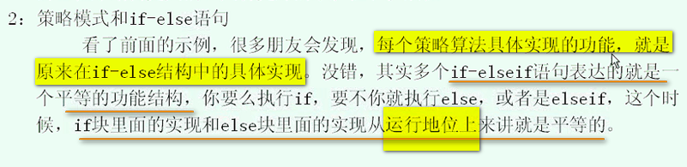



**从这个角度来讲 如果出现多个if-else 可以考虑使用策略模式 ---- -但是 不一定一定可以使用策略模式**

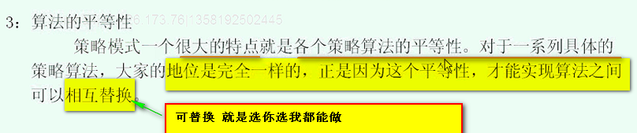

相互之间没有依赖





有的资料把这种情况称为多态的行为

有了一系列的算法 谁来选择？ 策略模式可以在两个地方进行具体策略的选择

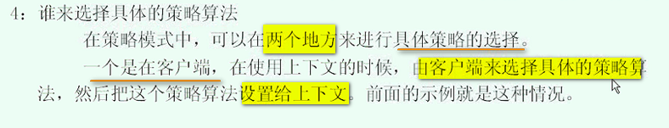

另一个是客户端不管 就是上下文来选择 客户端说 我就要计算



具体的策略的实现方式

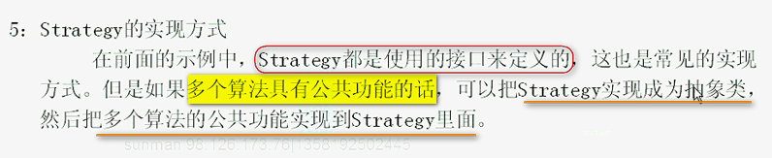

这个就是抽象类和接口的选择 ---- 就是既要约束子类的行为 又要为子类提供公共功能 选抽象类 而不是接口



虽然可以动态切换策略 但是 运行的时候 是唯一的



首先新家一个合作伙伴的策略类

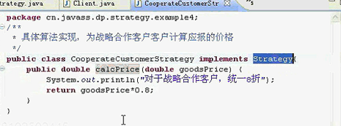

此时在客户端使用的时候 就可以选择这个策略类

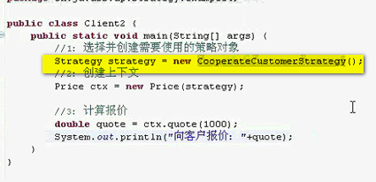

我们都没有修改 就有的功能没有变 只是添加了新的功能 客户端使用这个新的算法就可以了

使用了这个策略模式 动态切换 扩展strategy是非常方便的 明显有好坏之分



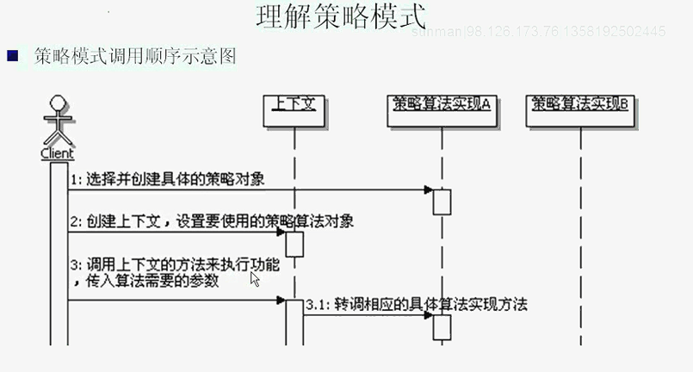

这个是从客户端控制使用哪一个策略

这个就是第一种 客户端选策略的情况

到这个地方 对策略模式的认识 就很深入了

上下文和策略的关系

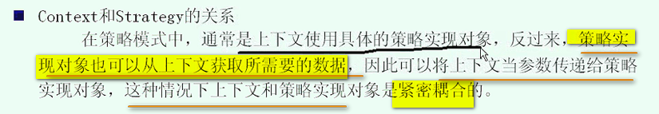

现在的这个Price这个类是松耦合的 是单向的



上下文有一个 所有的策略都能得到上下文对象

策略A 需要 id name 把这个id name放到Context里面

B需要id age name

======= 抽取

A 什么都没放

B 放了age

Context中除了放公共数据 还放公共方法

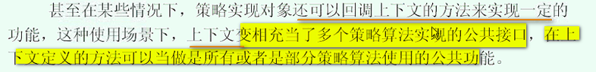



可能会造成传入的上下文数据的浪费 并不是大问题

现在Context 就是持有Strategy ---- 单向的

现在 Context调用Strategy的时候 ----- 并把自己作为参数 传入Strategy ---- 双向的

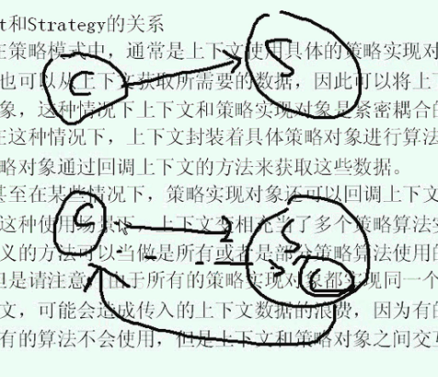

接下来看看例子

使用一个实际的案例



支付方式很多 另一个问题 随着公司的发展 不同的支付方式出现了 比如后面采用了股权 要求能扩展新的支付方式

**要求能扩展支付方式 + 要求能方便切换支付方式** ----- 典型使用策略模式

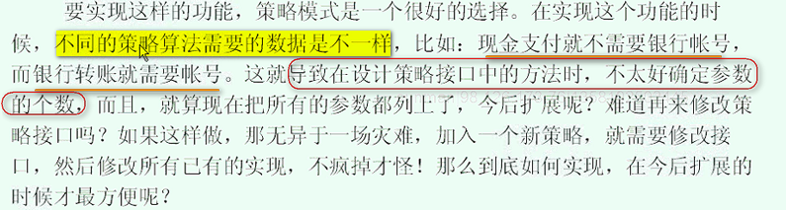

接口这个坐上了 肯定不能改

要解决这个问题 就是把上下文当参数 传入策略对象



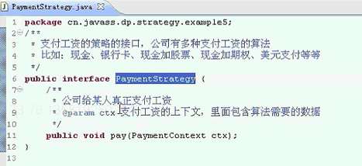

这个方法 有一个参数 就是PaymentContext参数

策略需要的数据都封装在上下文里面

看下各种各样的具体实现

先看人民币支付 和 美元支付

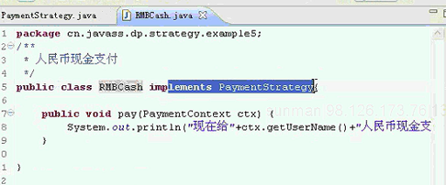

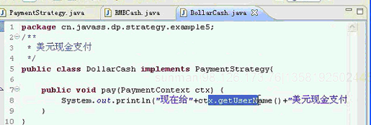

这些数据都来自于上下文

上下文的实现

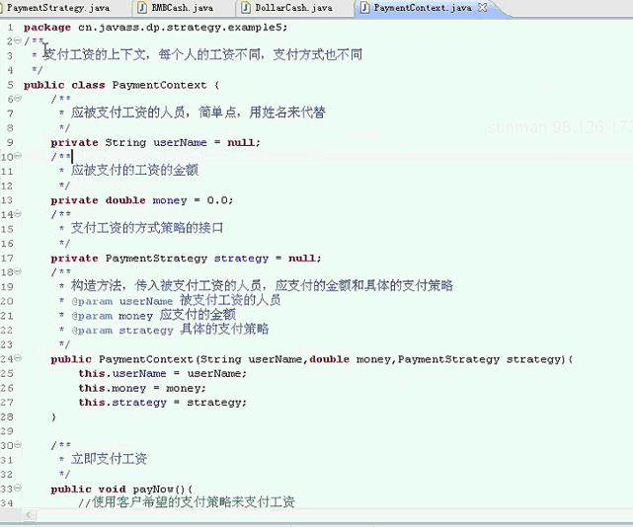

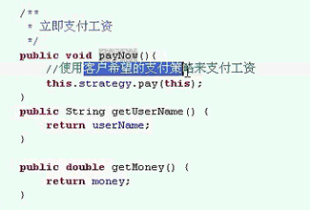

看些客户端

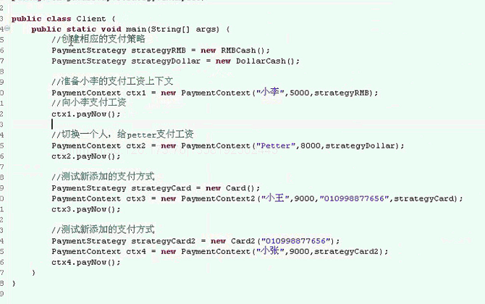

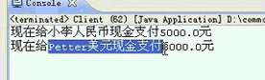

这里面是自己选择算法 通过上下文 把这个传递进去

这个体会一下 把context传递到策略中 也就是把上下文当做参数传递给策略

在策略中回调上下文的方法

还差一件事：



客户端切换没问题 那么这里面 实现扩展怎么办？

比方说 实现一个新的功能

**实现转账到银行卡这个功能**

**要想转账到卡 需要一个账号 但是 context里面有人名 钱 策略**

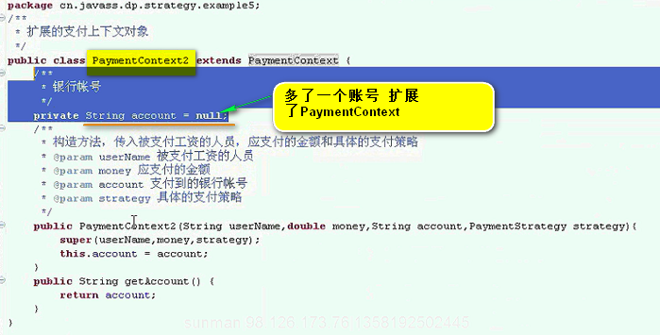

这个是扩展上下文对象 既然是新的支付策略 就有新的支付策略的实现方法

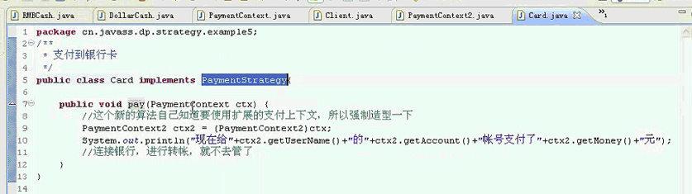

这个新的算法 使用了新的扩展的上下文

现在这个就是进行银行转账 没有修改源代码 通过集成 完成了新的功能的扩展

客户端的修改方法

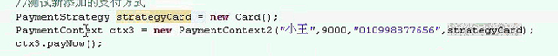

这样没有修改原来的代码 ----- 非常容易实现了扩展

除了这种扩展上下文的方式 还有另外一种方式 就是通过策略的构造方法 来传递新策略需要的数据

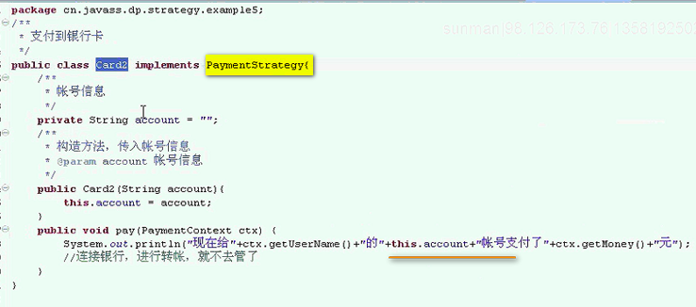

【一个数据 要么把新的数据交给context的新子类 要么把数据交给新的Strategy】

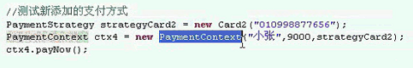

也就是说 策略模式扩展 是两种实现方法 一种是扩展上下文 另一种是在Strategy上面做文章 比较这两种方法

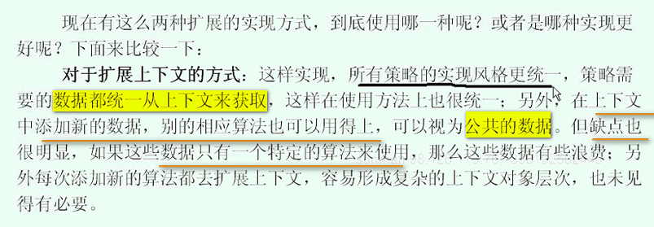



这就是不太好的地方 外部使用这些算法 就不一样了

因为每一个算法都这样写 new 有些需要传一个参数 有些需要传多个参数

各有优劣 老师个人认为使用扩展上下文的方式 ------- 这种风格更统一 方便客户端直接切换策略

===========

最后 看一下 另外一种策略模式的另一种顺序示意图

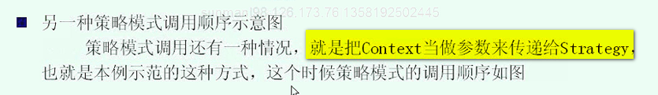

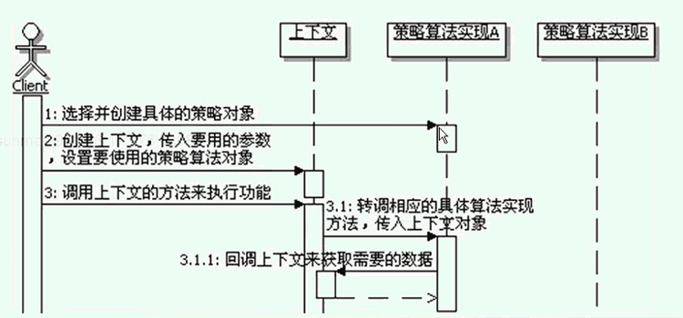

回调上下文 可能是获取了数据 也可能调用了上下文的功能

放在上下文中的东西 就是各个策略对象公共的功能 或者公共的数据

容错恢复机制

能够容错不是大错误 都是小错误 ---- 容错就是容忍出错的能力

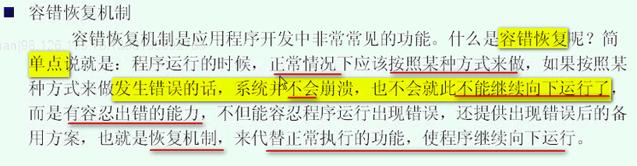

实际点的例子

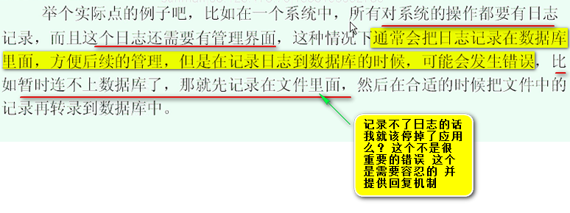

容错恢复机制 ------ 连不上数据库 我就先记录到文件里面 App功能照旧

把日志记录到数据库 和 记录到文件 当成两种策略 在程序运行的过程中 根据实际情况 来进行切换

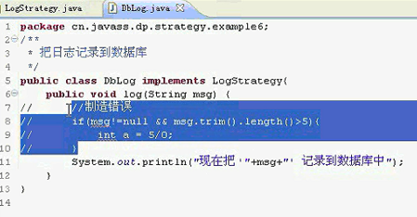

开始都是对的 模拟

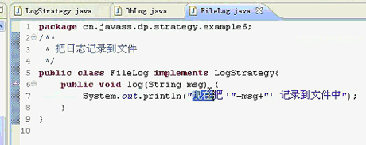

再看看持有日志的上下文

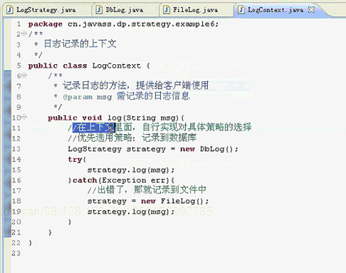

在上下文中 自行实现对策略的切换 之前是在client中进行切换

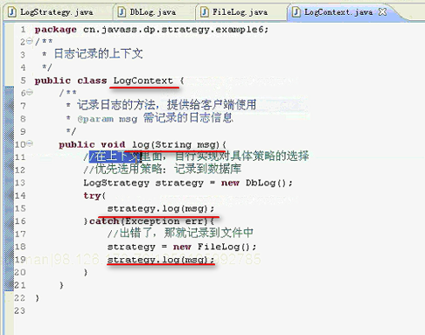

容错 catch中是一种恢复机制 --- 这个try-catch类似于if-else

策略类似于上下文自己来决定

里面 是 优先记录到数据库

现在把错误的代码打开

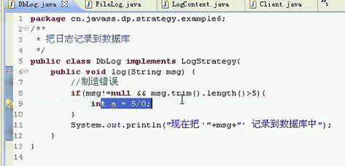

通过控制的消息 来传递是否出错

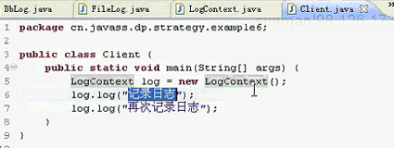

【很类似与状态模式】

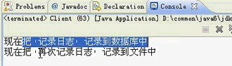

【我们的手机天气 很多情况 是不是应该能有容错恢复机制呢？】

====== 策略模式 来结合模板方法模式 ============



此时 策略模式 要变化来使用 策略是领会思想 而不是 铁板钉钉去套用 套不上 就不用

解决实际问题 才是主要的



***上下文做公共介质

***策略的接口修改成抽象类 里面修改成模板方法模式

***接口不变 抽象父类实现这个接口

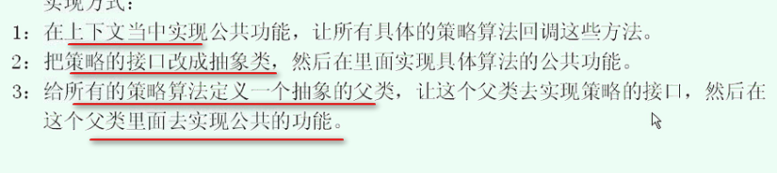

经常出现一系列算法实现的步骤都是一样 也就是局部不同 就是可以采用模板方法模式 结合策略模式

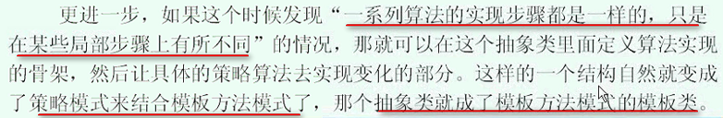

前面学的模板方法模式 结合策略模式

现在主体是策略模式 局部是模板方法模式

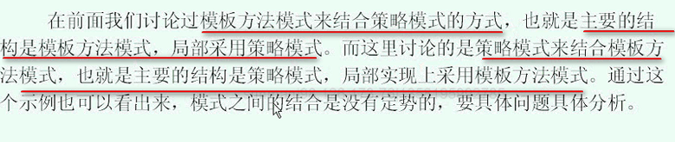

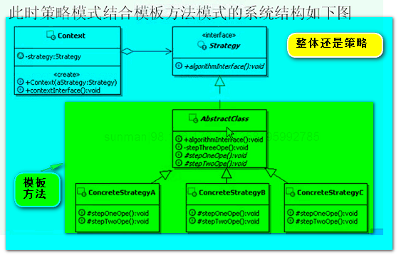

下面通过一个例子来说明 还是刚才的记录日志的例子 现在要在所有消息前面添加记录日志的时间

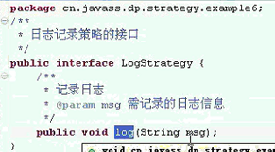

这个有步骤 第一步是为日志添加时间 第二步才是保存日志 这个是一个算法的骨架

通过刚才画的uml图

实现一个抽象类

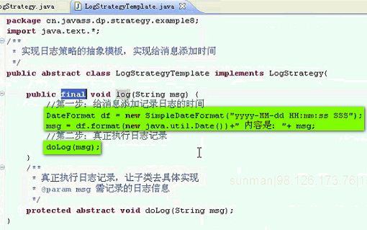

这个doLog就是我们的原语操作

这样 定义好了之后 看一下具体实现

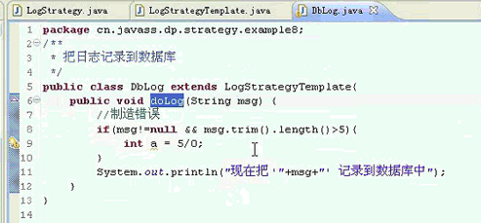

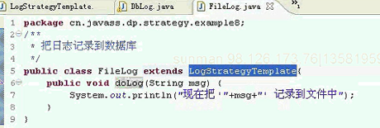

策略的局部发生了变化

对于客户端

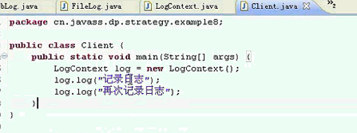

打印一下



这样 策略模式 实现具体的策略算法的时候 可以组织成模板方法模式 好处就是公共功能往模板里面放

算法骨架可以固定下来

其实应该这么说 这个例子也不复杂 模板的实现也很简单

最后 看一下 策略模式的优缺点



策略模式本身的特点 就是定义一系列算法 算法之间可以相互替换

客户端决定哪些算法的切换

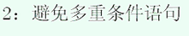 n多个if-else语句 写在一起 就是通过if-else组织

多重条件语句 搬到策略算法中实现

使用策略模式避免多重条件语句

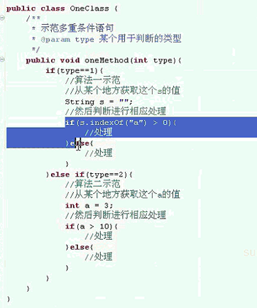 【其实很适合状态】

如果要改造成策略模式 if中的内容拔出 实现成算法

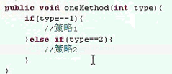



这个扩展性 有不同的扩展的方法

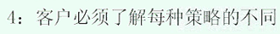

这个是一个大麻烦 违反了迪米特原则

客户端是具体要知道用哪个策略的 这个麻烦就是客户端有10中策略实现 要知道这些策略的优缺点 这样才能正确的选择算法

客户知道了实现细节 同时也增加客户端使用的难度



原本就是Price一个类 后面变成了4个类 这样对象数目肯定是增加的

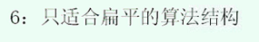

简单的说 就是一个策略接口下 有多个兄弟算法 运行期间 只有一个算法可以使用 限制了算法使用的层级 --------- 对于比方嵌套使用多个算法 比如折上折 促销之后返券 这样 要挑2-3种 算法 ----- 这种使用AOP 或者 装饰模式 变形的职责链 等等

=======



一个个形成单独的算法类

分离出算法类之后 由客户端来选择

这个是策略模式的本质

如果想想策略模式的结构 和 实现功能

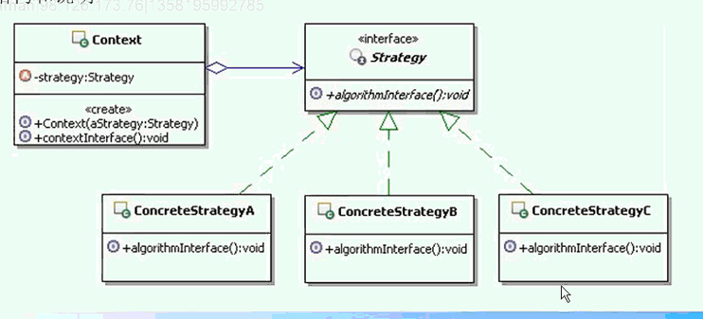

如果client越过Context 直接使用Strategy ---- 没有上下文 ---- 变成了面向接口编程 可以享受接口编程的好处 ---- 这样是不是策略模式是不是把上下文扔掉了？

如果没有上下文 客户端与具体的策略交互 ---- -如果 策略类要公共的数据 或者 公共的方法 这样 比较好完成了 ------ 所以 Context是必要的

这样 有了Context，客户端变得更简单

对设计原则的体现

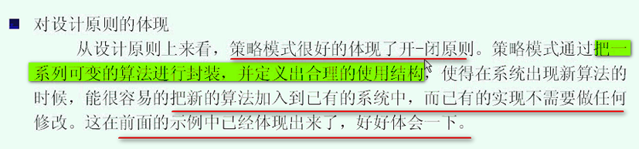

这个实际上从设计上看 就是对开闭原则很棒的实现

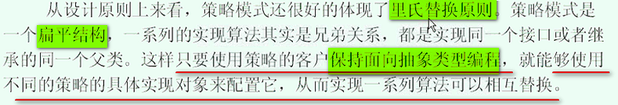

这个就是 里氏替换原则



行为有差别 组织成一系列算法

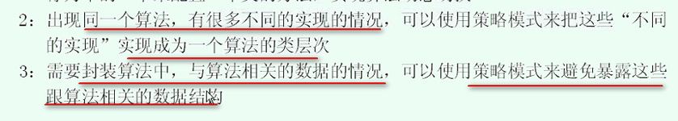

凡事跟算法相关的数据和数据结构可以在上下文或者策略模式内部结合其他的模式来做

【Struts内幕里面 讲解策略模式的时候 有一个衍生的策略模式】